【我想要當網紅】教案格式
領域/科目 |  | 綜合活動領域 | 設計者 |  | 國立陽明交通大學
適用年級 |  | 國小五至六年級 | 總節數與時間 |  | 1節課，40分鐘
單元名稱 |  | 我想要當網紅
設計理念  （可包含數位工具與生成式AI之應用及使用規範） |  | 本課程設計旨在藉由實際教學引導，使學生對於「想成為網紅應投入的努力與需培養的能力」有基本認知，透過活潑的動畫教材引發學生學習興趣，搭配學習單及課堂討論，除有效確認學生學習效果外，更可扎根學生正確數位素養。
設計依據
核心素養 |  | 總綱/領域/群科  （視課程性質選用） |  | 呼應之數位素養
 |  | A2系統思考與解決問題  綜-E-A2探索學習方法，培養思考能力與自律負責的態度，並透過體驗與實踐解決日常生活問題。  B2科技資訊與媒體素養  綜-E-B2蒐集與應用資源，理解各類媒體內容的意義與影響，用以處理日常生活問題。  C2人際關係與團隊合作  綜-E-C2理解他人感受，樂於與人互動，學習尊重他人，增進人際關係，與團隊成員合作達成團體目標。 |  | □ 數位安全、法規與倫理  □ 數位技能與資料處理  □ 數位溝通、合作與問題解決  ■ 數位內容識讀與創作合法合宜地創建和編輯數位內容，並將其整合到現有知識體系中；運用數位工具與生成式AI培育思辨、創造的能力,並且實踐美感生活。
領域/科目
學習  重點 | 學習  表現 | 資議a-Ⅲ-2 建立健康的數位使用習慣與態度。  資議a-Ⅲ-4 展現學習資訊科技的正向態度。
學習  重點 | 學習  內容 | 資議T-Ⅲ-1 資料處理軟體的應用。  資議H-Ⅲ-1 健康數位習慣的實踐。
議題融入 |  | □人權教育 □環境教育 □海洋教育 □品德教育 □生命教育  □法治教育 ■科技教育 ■資訊教育 □能源教育 □安全教育  □防災教育 □閱讀素養 □國際教育 □家庭教育 □原住民教育  □戶外教育 □多元文化教育□性別平等教育 □生涯規劃教育  □無
與其他領域/科目的連結 |  | 無。
教材來源  參考資料 |  | 教師於課堂中需多留意學生在網路使用情況，並藉由教學活動讓學生能尊重不同的觀點與主張。  教師進行教學活動時可搭配本教案提供之學習單，相關事項可參考本教案教學活動之步驟及備註事項。  【參考資料】  【我想當網紅】延伸學習
教學設備/資源 |  | 電腦、投影設備或觸控螢幕。
學生數位學習背景 |  | 手機、平板、電腦等網際網路操作與使用經驗。
學習目標 |  | - 能了解成為網紅所需投入的努力與具備的基本能力。  - 能認識經營網路形象可能面臨的風險與壓力。  - 能建立正確的數位素養觀念，並願意與他人分享學習收穫。 | 數位教學策略
 |  |  | 教學設計中將運用觸控螢幕播放影片，結合學習單、課堂口語討論的形式進行教學。
 |  |  | 混成學習設計
 |  |  | 學生觀看完多媒體教材後，教師於課堂中帶領學生填寫學習單。
情境脈絡  （生活/時事/議題/學術..） |  | 課程架構圖  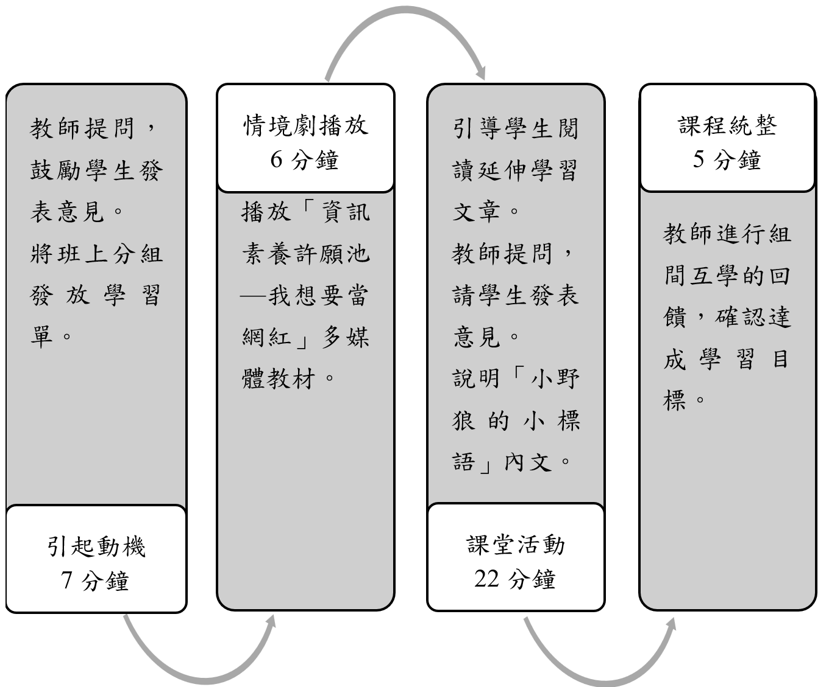
教學活動設計
節 | 教學重點
節 | 學習活動設計 |  |  | 學習評量/備註
第1節 | 引起動機  教學時間：7分鐘  教師提問，鼓勵學生發表意見【亦可使用討論區平臺】：  - 你有喜歡的網紅嗎？請提出來與同學分享。  - 你也嚮往成為網紅嗎？為什麼？ |  |  | 配合學習單第一題
第1節 | 情境劇播放  教學時間：6分鐘  播放「資訊素養許願池—我想要當網紅」多媒體教材。 |  |  | 搭配情境劇動畫播放進行後續教學
第1節 | 課堂活動  教學時間：22分鐘  - 引導學生閱讀延伸學習文章。  - 教師提問，請學生發表意見【亦可使用討論區平臺】：  - 想要成為受人喜愛的網紅，應該具備哪些條件？請提出來和同學一起討論。  - 你認為你喜歡的網紅是做了哪些努力才有現在的成就？請提出來和同學一起討論。  - 說明「小野狼的便利貼」內文。  想成為網紅需培養的能力：  - 會操作電腦或手機，以及相關的APP軟體。  - 可以跟網友和贊助廠商溝通協調的能力。  - 健康的心理，不怕面對壓力，也不會被點閱或按讚的次數影響心情。  - 瞭解著作權法、個人資料保護法等相關的法律常識。  - 適當分配自己的時間和金錢，不要過度投入。 |  |  | 配合學習單第二、三題
第1節 | 課程統整  教學時間：5分鐘  - 鼓勵學生重覆觀看多媒體教材及閱讀延伸學習文章。  - 鼓勵學生回家後可以將課堂上學習到的數位康健觀念向家人及親友分享與宣導，成為數位素養小種子。 |  |  | 強調複習所學與宣導影響他人的重要性
延伸學習 | - 我想要有自己的影音頻道或IG帳號  透過建立YouTube影音頻道上傳影片，或是申請IG帳號上傳照片來展現自己，對於現代人來說已是常見的事。不過，這些網路平臺服務對於使用者大多都有年齡限制，同學們如果想要使用，建議讓家長一起參與，由家長協助我們建立帳號，也可以指導我們如何使用攝影器材、編輯軟體，還能針對影片或照片內容的構思提供我們建議。  - 我可以拍任何影片或照片上傳到網路，這是我的自由與創意？  網路平臺雖然是一個提供大眾自由揮灑創意的空間，但這必須是在不傷害他人或自己的前提之下。有些網紅為了吸引觀眾的目光而出現誇張的行徑，例如在飛機起飛時開直播、撒鈔票、砸壞家具或用品、吃下異常大份量的食物、口無遮攔的批評、展示違禁品，甚至是傷害小動物等，這些都是不當的網路使用行為。過去也曾發生過，網紅在直播時批評他人，而被告「公然侮辱罪」的案例。  - 在網路上安全展現創意的小祕訣  各位同學在經營對外公開的影音頻道或網路平臺帳號時，可以參考下列幾個小小提醒，好讓自己的創意能用更安全的方式展現出來！  - 不要把自己、家人或朋友的隱私當成話題說給大家聽，很有可能家人或朋友一點都不想讓陌生人知道自己的任何事情。  - 絕對不做危險或可能會導致自己或其他人受傷的行為，像是爬到高處、玩火等。  - 按讚人數或瀏覽人數高低，與影片或照片的好壞不見得有直接的關聯性，因為影片或照片上傳到網路後，需要宣傳才能讓大家看到，並且進一步按讚。所以，千萬不要將這些數字做為評價自己創意的唯一標準喔！  - 具備「特色」才能成為吸引粉絲的網紅  根據兒福聯盟2019年公布的「兒少使用社群軟體狀況調查」，44.8%兒少上傳影音的原因，是想要成為被關注的小網紅，然而，並不是只要拍拍影片或照片上傳到網路，就能成為受人注目的網紅，無論你想要成為哪一種類型的網紅，都需要做足事前準備，才能拍出具有特色、吸引粉絲分享、且下次還願意來觀看的影片或照片喔！
根據《教育部中小學數位教學指引3.0版》修訂而成

